Název školy | Základní škola a mateřská škola, Jetřichov, okres Náchod
Autor | Hana Krejčová
Datum
Název | VY_32_INOVACE_26_pekárna
Téma | Pekárna
Ročník | 2.
Číslo projektu | CZ.1.07/1.4.00/21.0835

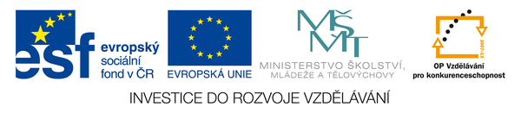

Anotace:
Pracovní list slouží k samostatné práci žáků a k upevnění učiva.

Použité zdroje:

http://obrazky.cz/?q=pe%C4%8Divo

Pekárna

V pekárně se peče: _________________, ___________________, ____________________,

___________________________________,___________________,____________________

Základem pro tyto výrobky je ___________________________ a nejdůležitější surovina na

jeho přípravu je ___________________________. Ta se semlela ve ____________________

z ________________________ , které vyrostlo na _________________________________ .
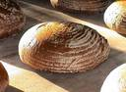
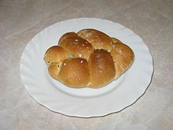

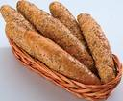

V cukrárně se připravují ________________, _________________, __________________,

___________________ , __________________ , ________________ , ________________

